BBS_Logo_CMYK (für Druckerei)

**INFORMATIONEN ZUR BESCHULUNG**

**ab dem 02. Juni 2020**

bis zu den Sommerferien (letzter Schultag: Freitag, 03.07.2020 nach der 3. Stunde)

**Wir freuen uns auf Euch!!!**

20. Mai 2020

Liebe Eltern aus allen Jahrgängen,

am Montag konnten wir endlich die Viertklässler wieder in der Schule begrüßen. Die Wiedersehensfreude war groß und auch das Kennenlernen und Einhalten der vielen neuen Regeln und Abläufe hat schon gut funktioniert! Wichtig ist nun, diese Sicherheitsvorkehrungen in den veränderten Alltag einzubauen und zur Routine werden, zu lassen.

Ab dem 02.06.2020 werden dann gemäß den Vorgaben des HKM alle Kinder in einem **SCHICHT-SYSTEM** wieder im **Präsenzunterricht** sein und an den anderen Tagen wieder im **Home-Office** betreut. Für Eltern aus den systemrelevanten Berufen sowie Alleinerziehende besteht weiterhin die **Notbetreuung** in der Schule. Außerdem erhält der ASB für diese auch eine Notbetreuung im Nachmittagsbereich vor.

Erläuterungen zu unserem Schicht-System:

* In **Jahrgang 1** wird die Klasse aufgrund der Gruppengröße gedrittelt und sie haben als jüngste Kinder 2x 4 Std. in der Woche Präsenzunterricht
* In **Jahrgang 2-4** wird die Klasse halbiert und die Kinder haben 1 x 6 Std. in der Woche Präsenzunterricht
* Präsenzunterricht in den Räumen des Neubaus
* Notbetreuung mit Lehrkräften in den Räumen des Altbaus

Erläuterung für die Notbetreuung:

* Für Eltern aus den systemrelevanten Berufen (Nachweis des Arbeitgebers) sowie berufstätige Alleinerziehende und nach Absprache mit der Schulleitung für Kinder mit sozial-emotionalem Betreuungsbedarf besteht weiterhin die **schulische** **Notbetreuung** in der Schule.
* Die **Notbetreuung am Nachmittag** steht den gleichen Eltern nach Anmeldung beim ASB und Prüfung der Kapazitäten zur Verfügung. Für Rücksprachen wenden Sie sich bitte direkt an Frau Nagel, ASB:
* Telefon: 0561/95187-33 Mail: marlies.nagel@asb-nordhessen.de
* Da bis zu den Sommerferien die GS-Notbetreuung die **Mensa** nicht nutzen wird, geben Sie Ihrem Kind bitte ein Lunch-Paket mit. Bereits gezahltes Essensgeld erhält Ihr Kind ab Montag, 25.5.20 im Umschlag von den Lehrkräften / Sekretariat zurück.

Heute erhalten Sie neben diesem Brief noch folgende Unterlagen:

* Brief der Klassenlehrerin mit weiteren Informationen und der Klassenaufteilung
* Lernmaterial für die Woche ab dem 25.5.2020
* Den schulischen Hygiene- und Abstandsregel-Plan, den Sie bitte vor dem Präsenzunterricht zur Kenntnis nehmen und mit Ihrem Kind besprechen! In der Schule erhalten die Kinder auch noch ein kleines „Hosentaschen-Buch“ hierzu und wir gehen die Regeln gemeinsam intensiv durch.
* Eine **Anmeldung für die schulische Notbetreuung** am Vormittag. Bitte melden Sie Ihren **Bedarf für die kommende Schulwoche immer bis spätestens Donnerstags, 11 Uhr** per Mail oder Zettel an, damit wir einen Überblick für die neue Woche haben.

Bei Fragen hierzu, stehen wir Ihnen gerne zur Verfügung.

Bitte bleiben Sie gesund!

Mit herzlichen Grüßen aus der Schule

Sandra Wieland

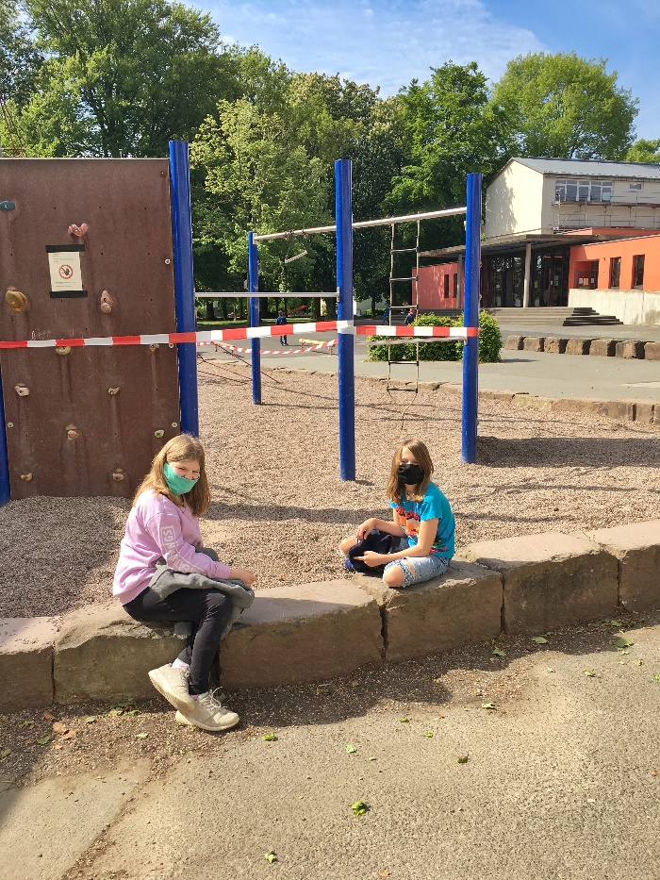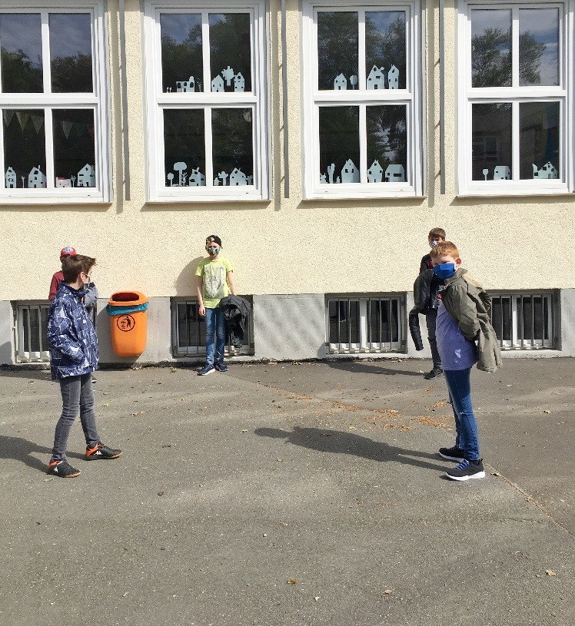

***Langsam ist wieder etwas los auf dem Schulhof …***